智能mock

以下均在启动mock调试情况下实现：

1 智能mock，

根据返回字段类型，自动智能返回相应字段规则数据

例如：添加下面的字段

Mock返回的内容

mock规则查看如下图

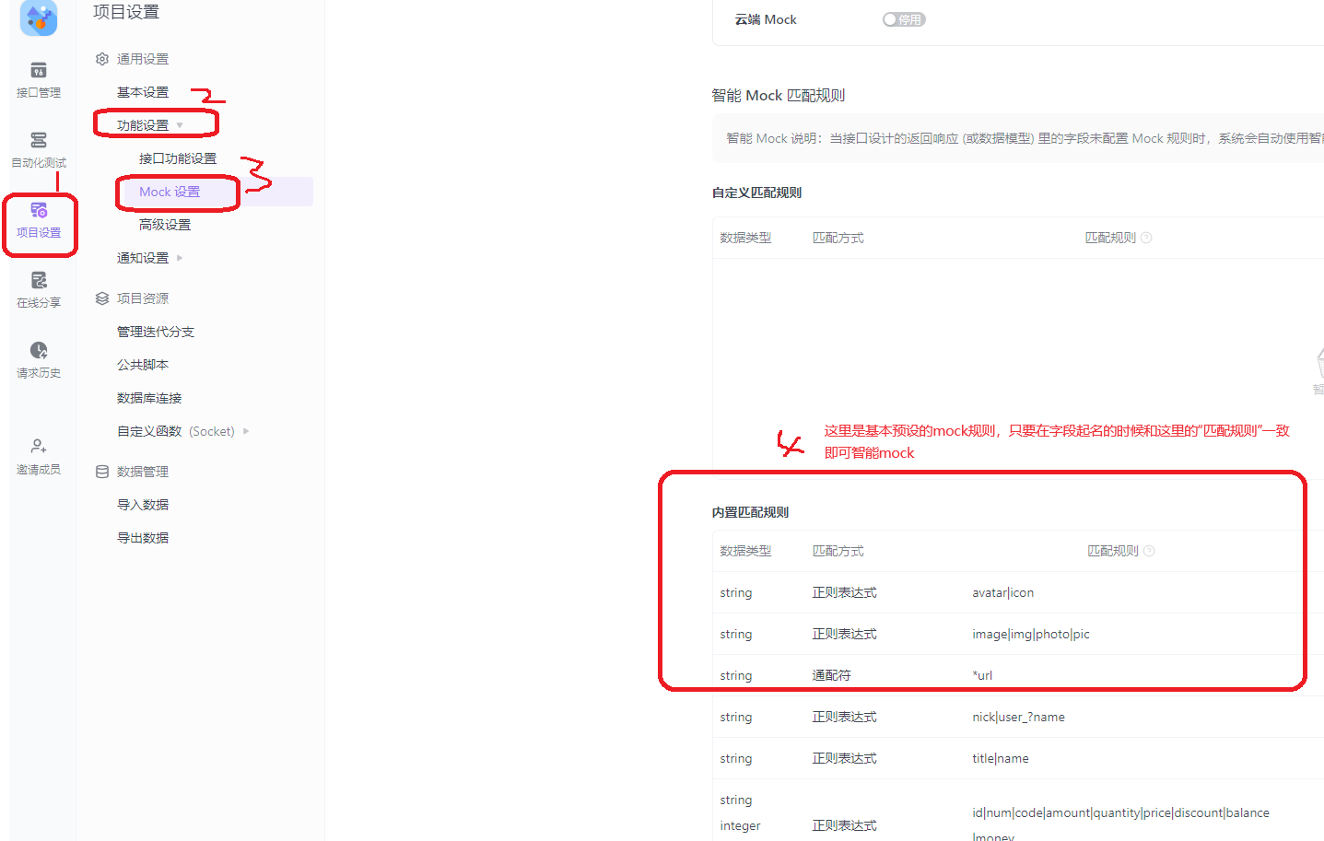

2 自定义智能mock。通用数据类型设置。

在这里可以新建自己规则的字段返回值

在修改文档中添加自己的字段就可以根据设定好的规则返回内容

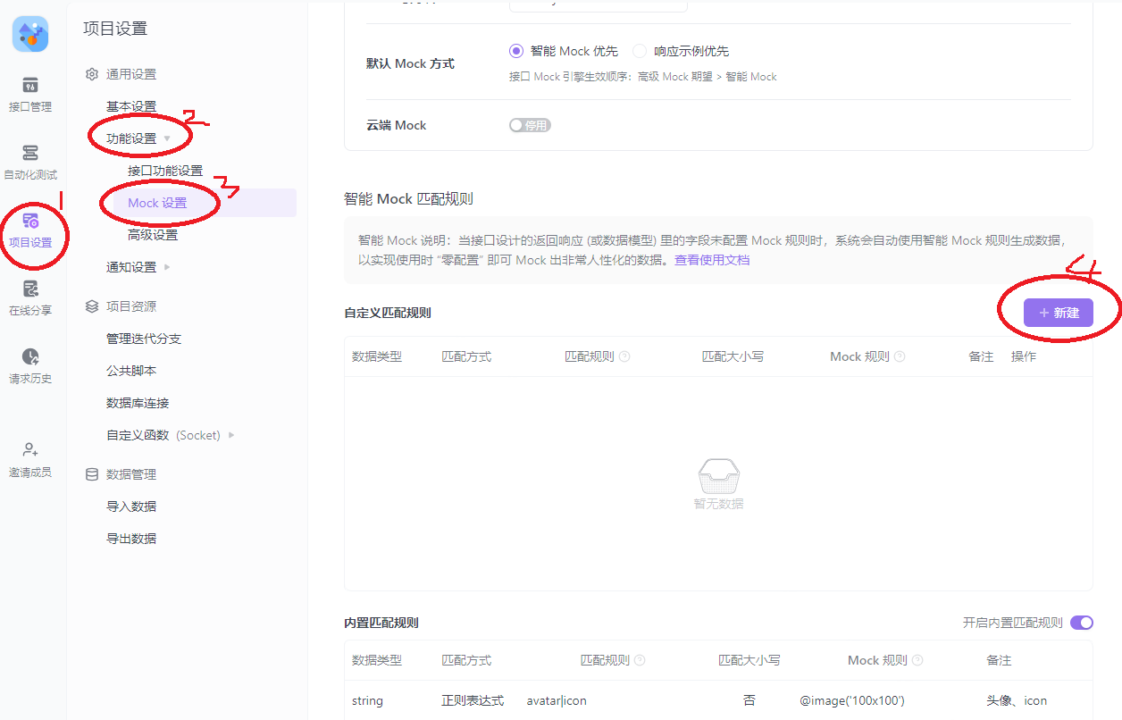

3 智能mock值，**注意这里是对字段进行设置是直接对后端生效。如果后端返回的结构和设置不一样，会引发校验错误**

比如：值枚举

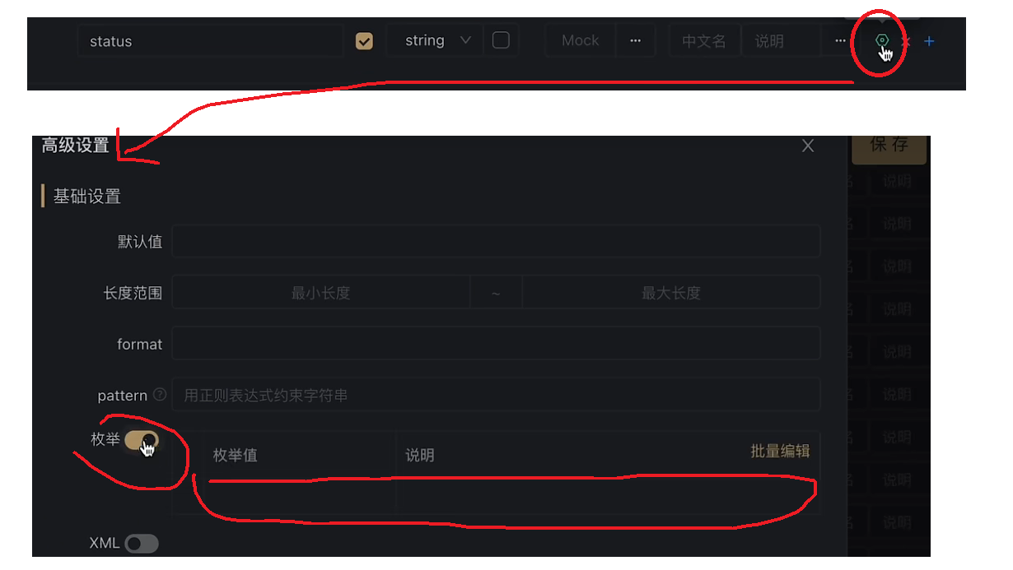

这里的选项会根据不同的类型显示不同的页面内容

4 自定义接口mock

**数据模型中也可以使用同样方法设置mock规则**

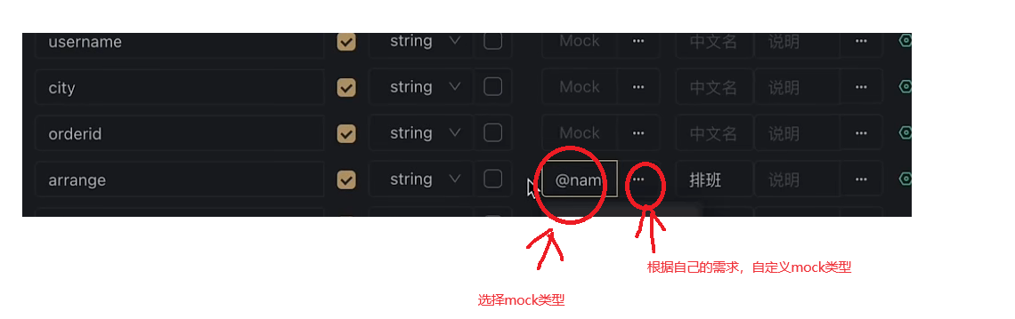

5 高级mock：前端求情不同的参数，返回结果不一样

接口界面设置高级mock

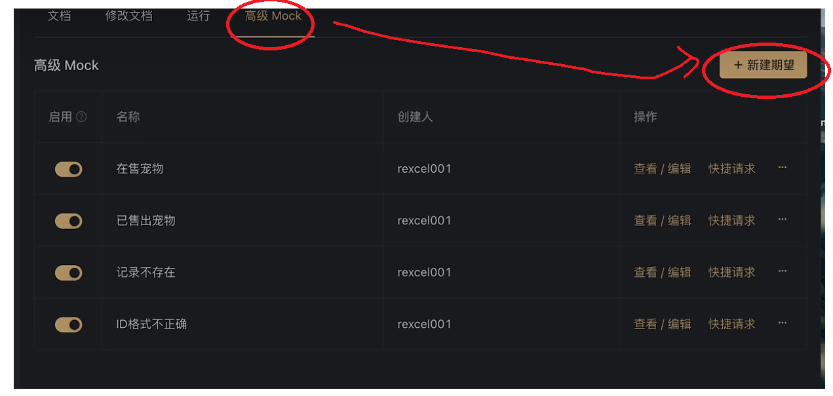

6 高级mock模板语法

如下：

{

    "data": [

        {% for i in range(0, 20) -%}

        {

            "id": {{i}},

            "firstname": "@first",

            "lastname": "@last",

        },

        {%- endfor %}

    ],

    "success": true

}

将批量生产20条数据，

7 高级mock自定义脚本（2.1.7及以上版本才有）

场景：获取第一页的数据

通过下面的脚本设定之后，返回的页码将和输入的参数页码相同，但是total值不会发生变化。

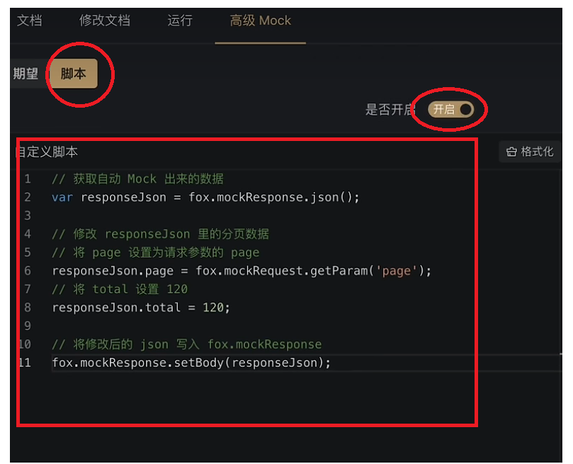

7中智能mock的优先级

